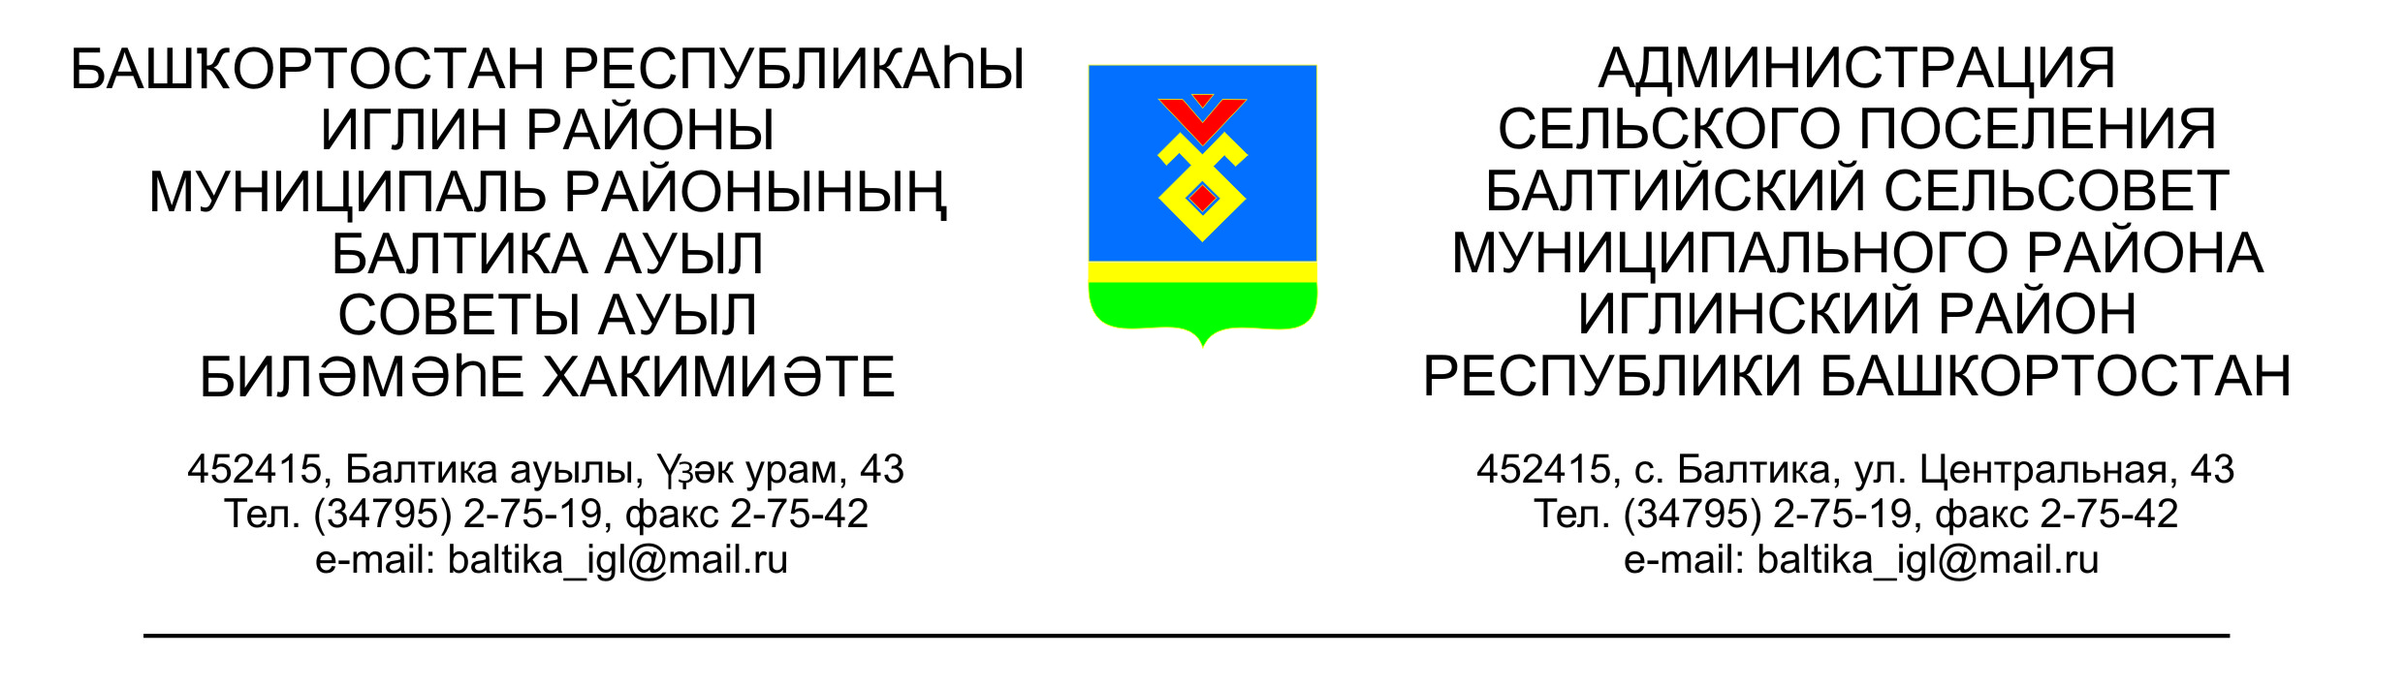

КАРАР ПОСТАНОВЛЕНИЕ

«09» июль 2015 й. № 07-72 «09» июля 2015г.

О размещении печатных предвыборных
агитационных материалов

В соответствии с пунктами 7, 8 статьи 54 Федерального закона «Об основных гарантиях избирательных прав и права на участие в референдуме граждан Российской Федерации», пунктами 8, 9, 10, 11 статьи 67 «Кодекса Республики Башкортостан о выборах» по предложению территориальной избирательной комиссии муниципального района Иглинский район, администрация сельского поселения

ПОСТАНОВЛЯЕТ:

1. Утвердить специальные места на каждом из указанных ниже объектов, расположенных на территории сельского поселения Балтийский сельсовет (по согласованию с собственниками, владельцами указанных объектов), для размещения печатных предвыборных агитационных материалов по выборам депутатов в Совет сельского поселения Балтийский сельсовет муниципального района Иглинский район Республики Башкортостан:

Избирательный участок №2029

Информационный стенд в здании администрации сельского поселения Балтийский сельсовет: с. Балтика, ул. Центральная д. 43

Глава сельского поселения В.Н.Карунос

